**ภาคผนวก ง**

**คู่มือการใช้งานระบบบริหารจัดการเช่า–ซื้อสินค้าออนไลน์**

**: กรณีศึกษาร้านคุณป้อม อำเภอนาคู จังหวัดกาฬสินธุ์**

**การใช้งานของผู้ดูแลระบบ (Admin)**

**การล็อกอินเข้าสู่ระบบ (login)**

การใช้งานของระบบบริหารจัดการเช่า–ซื้อสินค้าออนไลน์ : กรณีศึกษาร้านคุณป้อม อำเภอนาคู จังหวัดกาฬสินธุ์ ของผู้ดูแลระบบผู้ดูแลระบบจะต้องทำการล็อกอินเข้าสู่ระบบ

ซึ่งจะแสดงดังภาพที่ ง-1

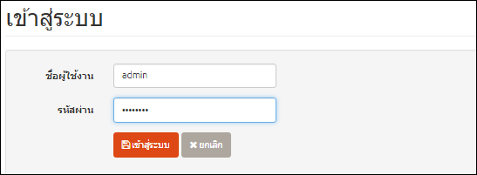

1.กรอกชื่อผู้ใช้

2.กรอกรหัสผ่าน

3. คลิกเข้าสู่ระบบระบบ

**ภาพที่ ง-1** แสดงการล็อกอินเข้าสู่ระบบ

ส่วนที่ 1 คือ ส่วนที่กรอกชื่อผู้ใช้

ส่วนที่ 2 คือ ส่วนที่กรอกรหัสผ่าน

ส่วนที่ 3 คือ ส่วนคลิกเพื่อเข้าสู่ระบบ

**หน้าจอหลักของระบบ**

ระบบบริหารจัดการเช่า–ซื้อสินค้าออนไลน์ : กรณีศึกษาร้านคุณป้อม อำเภอนาคู จังหวัดกาฬสินธุ์ เมื่อผู้ดูแลระบบทำการล็อกอินเข้าใช้งานระบบ จะแสดงเมนูการใช้งานหลัก ประกอบด้วย 4 ส่วน ซึ่งจะแสดงดังภาพที่ ง-2

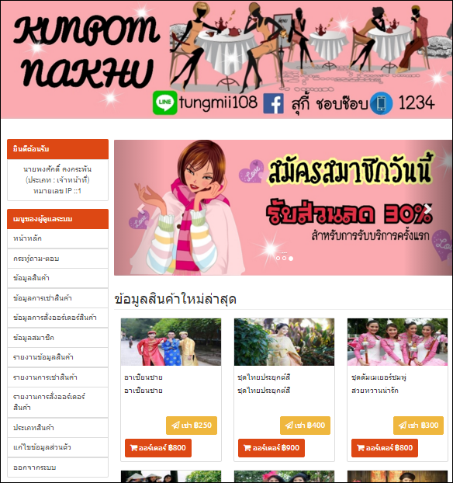

1.ส่วนหัวเว็บ

2.โมดูลของระบบ

3.ภาพกิจกรรม

4.ส่วนแสดงสถานะผู้ใช้

**ภาพที่ ง-2** แสดงหน้าหลักของการใช้งาน

ส่วนที่ 1 คือ ส่วนหัวเว็บเพื่อแสดงรายละเอียดชื่อของระบบ

ส่วนที่ 2 คือ ส่วนโมดูลระบบจะประกอบไปด้วย โมดูลกระทู้ถามตอบ โมดูลข้อมูลสินค้า โมดูลข้อมูลการเช่าสินค้า โมดูลข้อมูลการสั่งออเดอร์สินค้า โมดูลข้อมูลสมาชิก โมดูลรายงานข้อมูลสินค้า โมดูลรายงานการเช่าสินค้า โมดูลรายงานการสั่งออเดอร์สินค้า โมดูลประเภทสินค้า และโมดูลแก้ไขข้อมูลส่วนตัว

ส่วนที่ 3 คือ ส่วนการแสดงรายละเอียดกิจกรรมการใช้งานของระบบ เช่น กิจกรรม

โปรโมชั่น ข่าวสารต่างๆเกี่ยวกับทางร้าน

ส่วนที่ 4 คือ ส่วนที่แสดงข้อมูลเกี่ยวกับผู้ดูแลระบบ เช่น ชื่อ-สกุล และตำแหน่ง

**กระทู้ถาม-ตอบ**

**1. การจัดการกระทู้ถามตอบ**

การจัดการกระทู้ถาม-ตอบ ของระบบระบบบริหารจัดการเช่า–ซื้อสินค้าออนไลน์ : กรณีศึกษาร้านคุณป้อม อำเภอนาคู จังหวัดกาฬสินธุ์ ผู้ดูแลระบบสามารถ เพิ่ม ลบ แก้ไข และตอบกระทู้ถาม-ตอบได้ แสดงดังภาพที่ ง-3

1.เพิ่มกระทู้ถาม-ตอบ

2.คลิกตอบกระทู้ถาม-ตอบ

4.คลิกแก้ไข

3.คลิกลบ

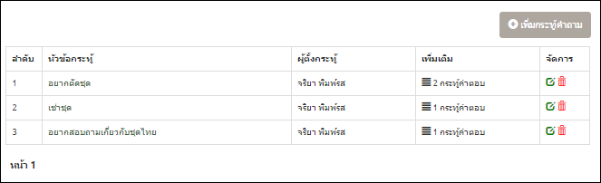

**ภาพที่ ง-3** แสดงขั้นตอนการจัดการกระทู้ถาม-ตอบ

**ข้อมูลสินค้า**

1. **การจัดการข้อมูลสินค้า**

การจัดการข้อมูลสินค้าระบบบริหารจัดการเช่า–ซื้อสินค้าออนไลน์ : กรณีศึกษาร้านคุณป้อม อำเภอนาคู จังหวัดกาฬสินธุ์ ผู้ดูแลระบบ สามารถ เพิ่ม ลบ แกไข ค้นหา ข้อมูลสินค้าได้ แสดงดังภาพที่ ง-4

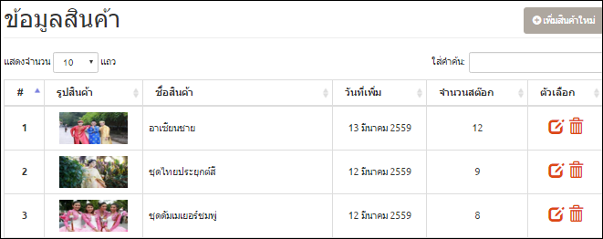

4. คลิกค้นหา

2. คลิกลบสินค้า

1. เพิ่มสินค้าใหม่

3. คลิกแก้ไข

**ภาพที่ ง-4** แสดงหน้าการจัดการข้อมูลสินค้า

เมื่อผู้ดูแลระบบทำการคลิก  เพิ่มสินค้าใหม่ แสดงดังภาพที่ ง-5

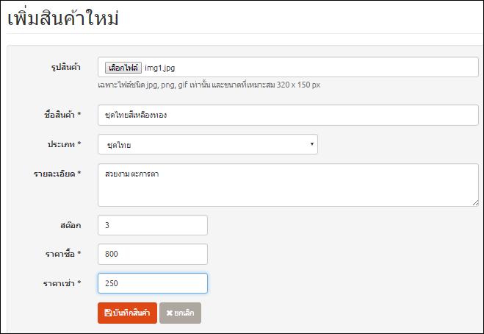

1. กรอกข้อมูล

2. บันทึกสินค้า

**ภาพที่ ง-5** แสดงการเพิ่มข้อมูลสินค้า

**ข้อมูลการเช่าสินค้า**

**1. การจัดการข้อมูลการเช่าสินค้า**

การจัดการข้อมูลการเช่าสินค้าระบบบริหารจัดการเช่า–ซื้อสินค้าออนไลน์ : กรณีศึกษาร้านคุณป้อม อำเภอนาคู จังหวัดกาฬสินธุ์ ผู้ดูแลระบบ สามารถ ค้นหา ลบ และแก้ไขสถานะการดำเนินการการเช่าสินค้าได้ แสดงดังภาพที่ ง-6

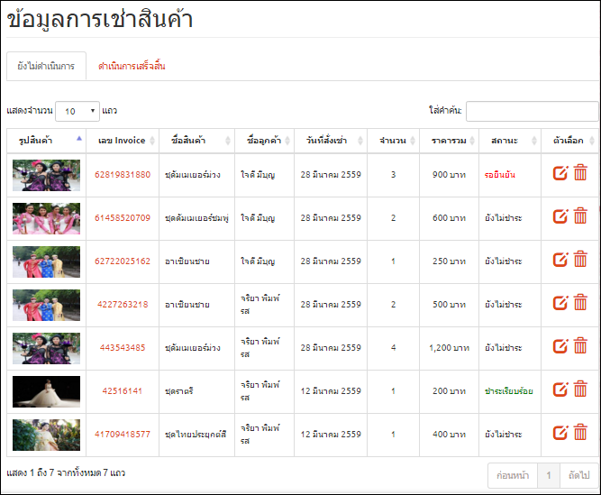

1. ค้นหาข้อมูลการเช่า

3. แก้ไขสถานะการเช่าสินค้า

2. ลบข้อมูลการเช่า

**ภาพที่ ง-6** แสดงการจัดการข้อมูลการเช่าสินค้า

**ข้อมูลการสั่งออเดอร์สินค้า**

**1. การจัดการข้อมูลการสั่งออเดอร์สินค้า**

การจัดการข้อมูลการสั่งออเดอร์สินค้าระบบบริหารจัดการเช่า–ซื้อสินค้าออนไลน์ : กรณีศึกษาร้านคุณป้อม อำเภอนาคู จังหวัดกาฬสินธุ์ ผู้ดูแลระบบ สามารถ ค้นหา ลบ และแก้ไขสถานะการดำเนินการการสั่งออเดอร์สินค้าได้ แสดงดังภาพที่ ง-7

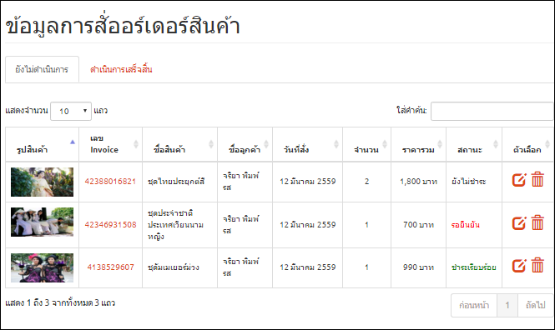

1. ค้นหาข้อมูลการสั่งสินค้า

2. ลบข้อมูลการสั่ง

3. แก้ไขสถานะการสั่งสินค้า

**ภาพที่ ง-7** แสดงการจัดการข้อมูลการสั่งออเดอร์สินค้า

**ข้อมูลสมาชิก**

**1. การจัดการข้อมูลสมาชิก**

การจัดการข้อมูลสมาชิกระบบบริหารจัดการเช่า–ซื้อสินค้าออนไลน์ : กรณีศึกษาร้านคุณป้อม อำเภอนาคู จังหวัดกาฬสินธุ์ ผู้ดูแลระบบ สามารถ ลบ แก้ไข และค้นหาข้อมูลสมาชิกได้ แสดงดังภาพที่ ง-8

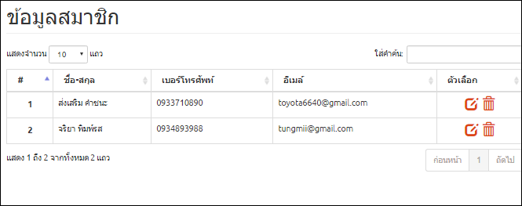

2. แก้ไขข้อมูลสมาชิก

3. ลบข้อมูลสมาชิก

1. ค้นหาข้อมูลสมาชิก

**ภาพที่ ง-8** แสดงการจัดการข้อมูลสมาชิก

และเมื่อผู้ดูแลระบบคลิกแก้ไขข้อมูลส่วนตัวสมาชิก แสดงดังภาพที่ ง-9

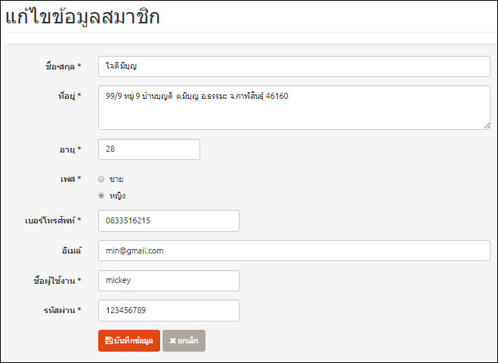

2. บันทึกข้อมูล

1. ตรวจสอบแก้ไขข้อมูล

**ภาพที่ ง-9** แสดงการแก้ไขข้อมูลส่วนตัวของสมาชิก

**รายงานข้อมูลสินค้า**

**1. รายงานข้อมูลสินค้า**

รายงานข้อมูลสินค้าระบบบริหารจัดการเช่า–ซื้อสินค้าออนไลน์ : กรณีศึกษาร้านคุณป้อม อำเภอนาคู จังหวัดกาฬสินธุ์ ผู้ดูแลระบบ สามารถค้นหา และออกรายงานได้ แสดงดังภาพที่ ง-10

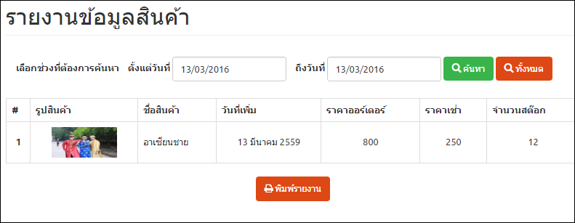

2. คลิกค้นหา

3. คลิกพิมพ์รายงาน

1. เลือกช่วงเวลา

**ภาพที่ ง-10** แสดงการรายงานข้อมูลสินค้า

เมื่อผู้ดูแลระบบคลิก  พิมพ์รายงาน จะแสดงดังภาพที่ ง-11

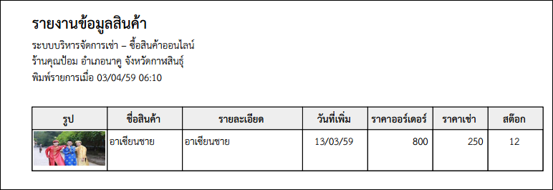

**ภาพที่ ง-11** แสดงรายงานข้อมูลสินค้า

**รายงานข้อมูลการเช่าสินค้า**

**1. รายงานข้อมูลการเช่าสินค้า**

รายงานข้อมูลการเช่าสินค้าระบบบริหารจัดการเช่า–ซื้อสินค้าออนไลน์ : กรณีศึกษาร้านคุณป้อม อำเภอนาคู จังหวัดกาฬสินธุ์ ผู้ดูแลระบบ สามารถค้นหา และออกรายงานได้ แสดงดังภาพที่ ง-12

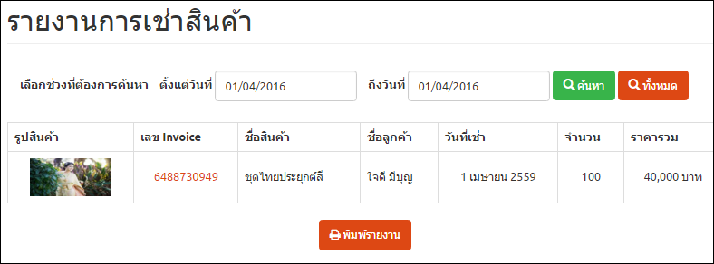

2. คลิกค้นหา

3. คลิกพิมพ์รายงาน

1. เลือกช่วงเวลา

**ภาพที่ ง-12** แสดงการรายงานข้อมูการเช่าสินค้า

เมื่อผู้ดูแลระบบคลิก  พิมพ์รายงาน จะแสดงดังภาพที่ ง-13

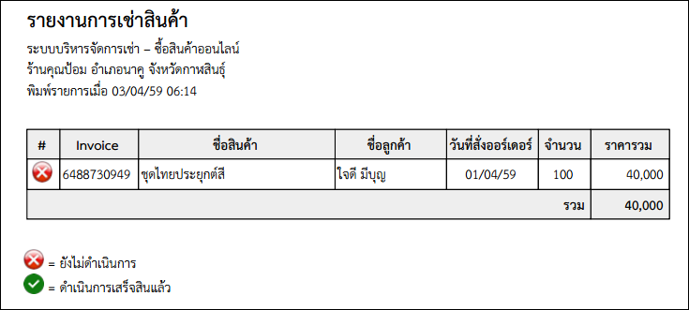

**ภาพที่ ง-13** แสดงรายงานข้อมูลการเช่าสินค้า

**รายงานข้อมูลการสั่งออเดอร์สินค้า**

**1. รายงานข้อมูลการสั่งออเดอร์สินค้า**

รายงานข้อมูลการสั่งออเดอร์สินค้าระบบบริหารจัดการเช่า–ซื้อสินค้าออนไลน์ : กรณีศึกษาร้านคุณป้อม อำเภอนาคู จังหวัดกาฬสินธุ์ ผู้ดูแลระบบ สามารถค้นหา และออกรายงานได้ แสดงดังภาพที่ ง-14

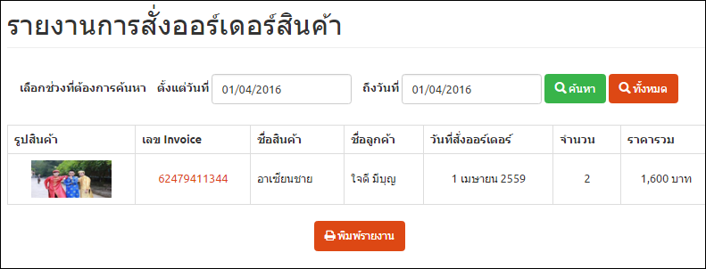

2. คลิกค้นหา

3. คลิกพิมพ์รายงาน

1. เลือกช่วงเวลา

**ภาพที่ ง-14** แสดงการรายงานข้อมูการสั่งออเดอร์สินค้า

เมื่อผู้ดูแลระบบคลิก  พิมพ์รายงาน จะแสดงดังภาพที่ ง-15

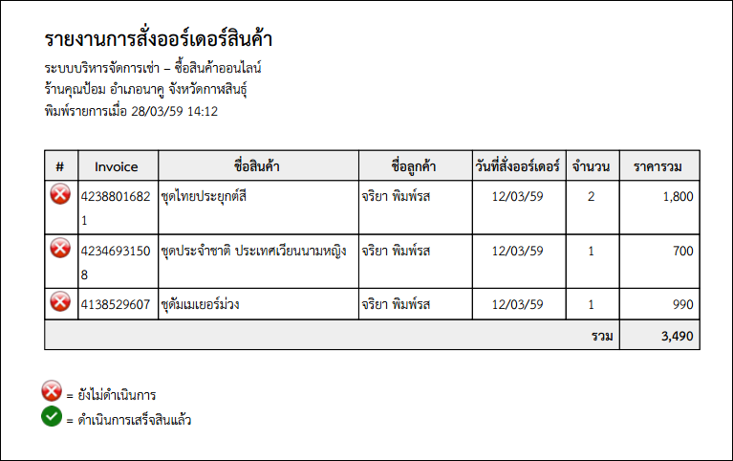

**ภาพที่ ง-15** แสดงรายงานข้อมูลการสั่งออเดอร์สินค้า

**แก้ไขข้อมูลส่วนตัว**

**1. แก้ไขข้อมูลส่วนตัว**

แก้ไขข้อมูลส่วนตัวระบบบริหารจัดการเช่า–ซื้อสินค้าออนไลน์ : กรณีศึกษาร้านคุณป้อม อำเภอนาคู จังหวัดกาฬสินธุ์ ผู้ดูแลระบบสามารถ แก้ไขข้อมูลส่วนตัวได้ แสดงดังภาพที่ ง-16

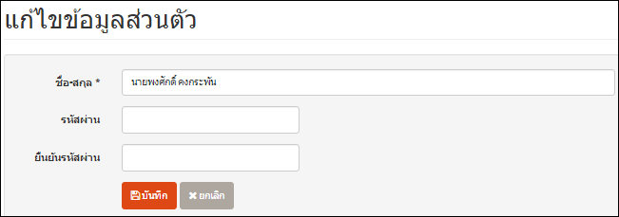

2. คลิกบันทึกข้อมูล

1. กรอกข้อมูลใหม่

**ภาพที่ ง-16** แสดงหน้าแก้ไขข้อมูลส่วนตัว

**คู่มือการใช้งานระบบบริหารจัดการเช่า–ซื้อสินค้าออนไลน์ : กรณีศึกษาร้านคุณป้อม อำเภอนาคู จังหวัดกาฬสินธุ์**

**การใช้งานของผู้ใช้ระบบ (User)**

**การล็อกอินเข้าสู่ระบบ (login)**

การใช้งานของระบบบริหารจัดการเช่า–ซื้อสินค้าออนไลน์ : กรณีศึกษาร้านคุณป้อม อำเภอนาคู จังหวัดกาฬสินธุ์ ของผู้ใช้ระบบระบบจะต้องทำการล็อกอินเข้าสู่ระบบ ซึ่งจะแสดงดังภาพที่ ง-17

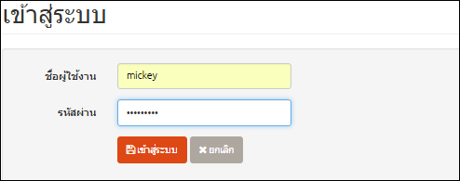

1.กรอกชื่อผู้ใช้

2.กรอกรหัสผ่าน

3. คลิกเข้าสู่ระบบระบบ

**ภาพที่ ง-17** แสดงการล็อกอินเข้าสู่ระบบ

ส่วนที่ 1 คือ ส่วนที่กรอกชื่อผู้ใช้

ส่วนที่ 2 คือ ส่วนที่กรอกรหัสผ่าน

ส่วนที่ 3 คือ ส่วนคลิกเพื่อเข้าสู่ระบบ

**หน้าจอหลักของระบบ**

ระบบบริหารจัดการเช่า–ซื้อสินค้าออนไลน์ : กรณีศึกษาร้านคุณป้อม อำเภอนาคู จังหวัดกาฬสินธุ์ เมื่อผู้ใช้ระบบทำการล็อกอินเข้าใช้งานระบบ จะแสดงเมนูการใช้งานหลัก ประกอบด้วย 4 ส่วน ซึ่งจะแสดงดังภาพที่ ง-18

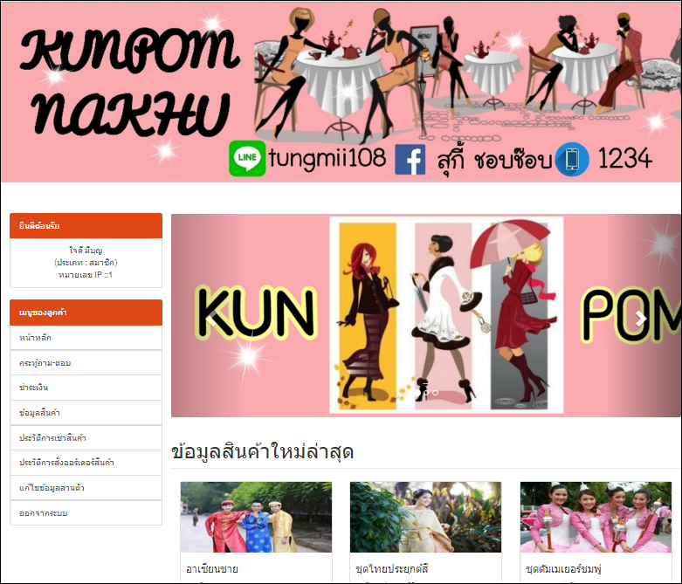

1.ส่วนหัวเว็บ

2.โมดูลของระบบ

3.ภาพกิจกรรม

4.ส่วนแสดงสถานะผู้ใช้

**ภาพที่ ง-18** แสดงหน้าหลักของการใช้งาน

ส่วนที่ 1 คือ ส่วนหัวเว็บเพื่อแสดงรายละเอียดชื่อของระบบ

ส่วนที่ 2 คือ ส่วนโมดูลระบบจะประกอบไปด้วย โมดูลกระทู้ถามตอบ โมดูลการชำระเงิน โมดูลการเช่าสินค้า โมดูลการสั่งออเดอร์สินค้า โมดูลประวัติการเช่าสินค้า โมดูลประวัติการสั่งออเดอร์สินค้า และโมดูลแก้ไขข้อมูลส่วนตัว

ส่วนที่ 3 คือ ส่วนการแสดงรายละเอียดกิจกรรมการใช้งานของระบบ เช่น กิจกรรม

โปรโมชั่น ข่าวสารต่างๆเกี่ยวกับทางร้าน

ส่วนที่ 4 คือ ส่วนที่แสดงข้อมูลเกี่ยวกับผู้ใช้ระบบ เช่น ชื่อ-สกุล และตำแหน่ง

**กระทู้ถาม-ตอบ**

**1. กระทู้ถามตอบ**

กระทู้ถาม-ตอบ ของระบบระบบบริหารจัดการเช่า–ซื้อสินค้าออนไลน์ : กรณีศึกษาร้านคุณป้อม อำเภอนาคู จังหวัดกาฬสินธุ์ ผู้ใช้ระบบสามารถ เพิ่ม ลบ แก้ไข และตอบกระทู้ถาม-ตอบได้ข้อมู แสดงดังภาพที่ ง-19

1.เพิ่มกระทู้ถาม-ตอบ

2.คลิกตอบกระทู้ถาม-ตอบ

4.คลิกแก้ไข

3.คลิกลบ



**ภาพที่ ง-19** แสดงขั้นตอนการจัดการกระทู้ถาม-ตอบ

เมื่อผู้ใช้ระบบคลิก  เพิ่มกระทู้ถามตอบ

แสดงดังภาพที่ ง-20

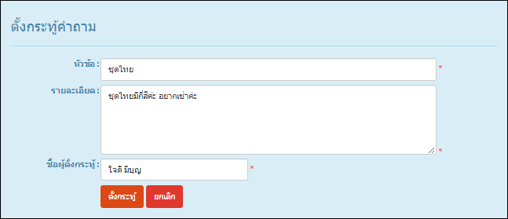

2. คลิกตั้งกระทู้

1. กรอกลายละเอียด

**ภาพที่ ง-20** แสดงการตั้งกระทู้คำถาม

เมื่อผู้ใช้ระบบคลิกกระทู้ถาม-ตอบ เพื่อตอบกรทู้ จะแสดงดังภาพที่ ง-21

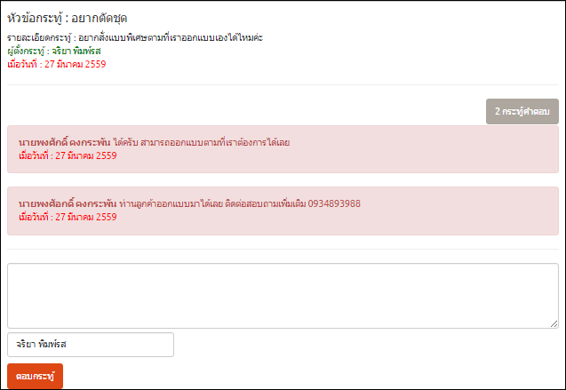

2. คลิกตอบกระทู้

1. กรอกลายละเอียด

**ภาพที่ ง-21** แสดงการตอบกระทู้คำถาม

**การชำระเงิน**

**1. การชำระเงิน**

การชำระเงินของระบบระบบบริหารจัดการเช่า–ซื้อสินค้าออนไลน์ : กรณีศึกษาร้านคุณป้อม อำเภอนาคู จังหวัดกาฬสินธุ์ ผู้ใช้ระบบสามารถแจ้งลายละเอียดการชำระเงินได้ แสดงดังภาพที่ ง-22

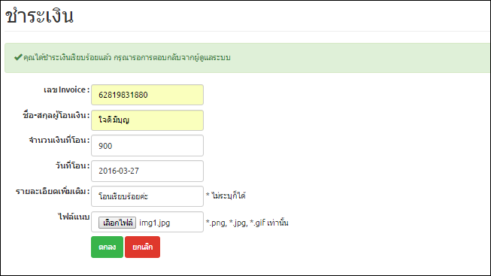

**ภาพที่ ง-22** แสดงการยืนยันการชำระเงิน

**ข้อมูลสินค้าทั้งหมด**

1. ข้อมูลสินค้าทั้งหมด

ข้อมูลสินค้าทั้งหมดระบบบริหารจัดการเช่า–ซื้อสินค้าออนไลน์ : กรณีศึกษาร้านคุณป้อม อำเภอนาคู จังหวัดกาฬสินธุ์ ผู้ใช้ระบบสามารถ เลือก้อมูลเช่า

เลือกซื้อ และค้นหาข้อมูลสินค้าทั้งหมดได้ แสดงดังภาพที่ ง-23

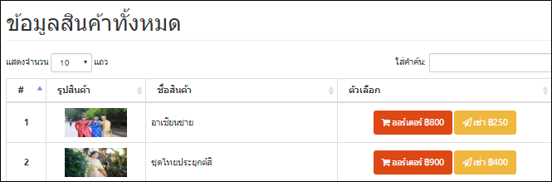

2. เลือกเช่าสินค้า

1. เลือกซื้อสินค้า

3. ค้นหาสินค้า

**ภาพที่ ง-23** แสดงข้อมูลสินค้า

เมื่อผู้ใช้ระบบคลิกปุ่ม  สั่งออเดอร์

ระบบจะแสดงดังภาพที่ ง-24

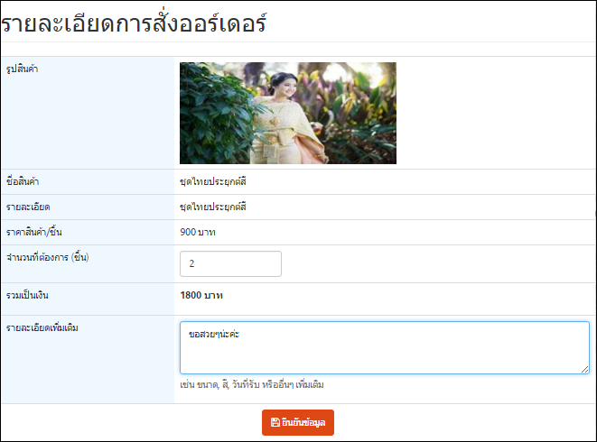

3. ยืนยันข้อมูล

2. กรอกรายละเอียดเพิ่มเติม

1. เลือกจำนวนชุด

**ภาพที่ ง-24** แสดงรายละเอียดการสั่งออเดอร์

เมื่อผู้ใช้ระบบคลิกปุ่ม  เช่าสินค้าระบบจะแสดงดังภาพที่ ง-25

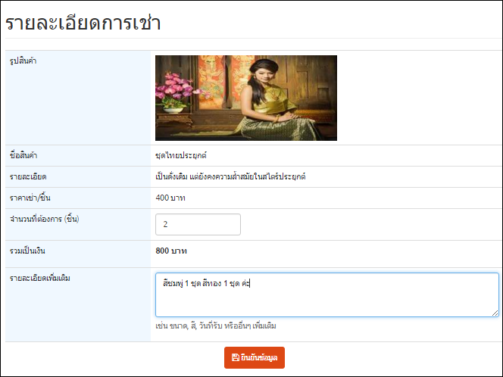

3. ยืนยันข้อมูล

2. กรอกรายละเอียดเพิ่มเติม

1. เลือกจำนวนชุด

**ภาพที่ ง-25** แสดงรายละเอียดการเช่าสินค้า

**ประวัติการเช่าสินค้า**

**1. ประวัติการเช่าสินค้า**

ประวัติการเช่าสินค้าระบบบริหารจัดการเช่า–ซื้อสินค้าออนไลน์ : กรณีศึกษาร้านคุณป้อม อำเภอนาคู จังหวัดกาฬสินธุ์ ผู้ใช้ระบบสามารถ ลบ ค้นหา และออกรายงานประวัติการเช่าได้ แสดงดังภาพที่ ง-26

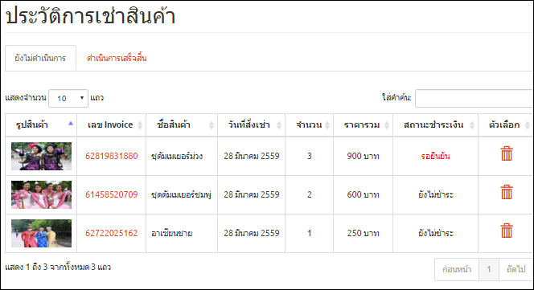

3. ออกรายงาน

2. คลิกลบ

1. ค้นหาประวัติ

**ภาพที่ ง-26** แสดงหน้าประวัติการเช่าสินค้า

**ประวัติการสั่งออเดอร์สินค้า**

**1. ประวัติการสั่งออเดอร์สินค้า**

ประวัติการสั่งออเดอร์สินค้าระบบบริหารจัดการเช่า–ซื้อสินค้าออนไลน์ : กรณีศึกษาร้านคุณป้อม อำเภอนาคู จังหวัดกาฬสินธุ์ ผู้ใช้ระบบสามารถ ลบ ค้นหา และออกรายงานประวัติการสั่งออเดอร์ได้ แสดงดังภาพที่ ง-27

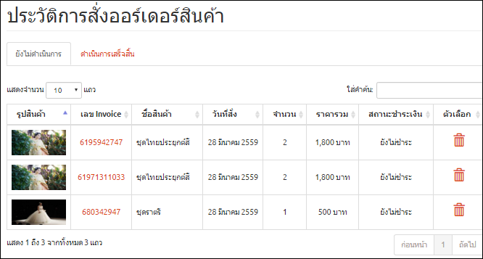

2. คลิกลบ

1. ค้นหาประวัติ

3. ออกรายงาน

**ภาพที่ ง-27** แสดงหน้าประวัติการสั่งออเดอร์สินค้า

**แก้ไขข้อมูลส่วนตัว**

**1. แก้ไขข้อมูลส่วนตัว**

แก้ไขข้อมูลส่วนตัวระบบบริหารจัดการเช่า–ซื้อสินค้าออนไลน์ : กรณีศึกษาร้านคุณป้อม อำเภอนาคู จังหวัดกาฬสินธุ์ ผู้ใช้ระบบสามารถ แก้ไขข้อมูลส่วนตัวได้ แสดงดังภาพที่ ง-28

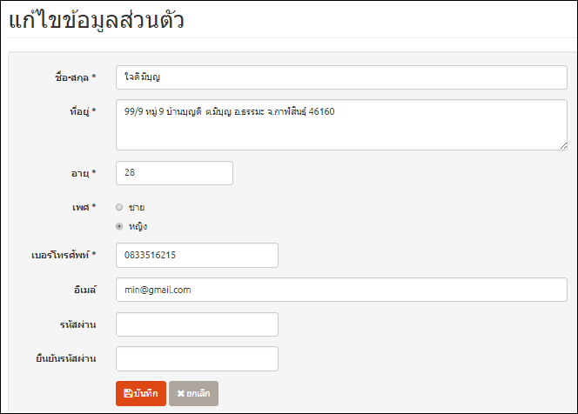

**ภาพที่ ง-28** แสดงหน้าแก้ไขข้อมูลส่วนตัว